工程样品作業指導書
OG035
编 制： 张丽丽
审 核：
核 准：
版 本： 01
制作日期：2025/11/18
修订日期：2025/11/18

发行日期：2025/11/18 实施日期：2025/11/18

格琳电子有限公司发布
未 经 许 可 不 得 翻 印

文件变更履历表
版本 | 变更章节 | 变更事项 | 拟案单位 | 拟案人 | 修订日期
1.1 |  | 文件全面升级1.1版,加封面 | 品保 | 张丽丽 | 2019.3.8

資材成品出貨倉庫
作業步驟及要領
1.接收專案打樣單.
2.做好打樣記錄. a.專案人員,可查詢樣品在什麽地方加工；
b.每周做報告，需統計樣品個數；
c.車間可查樣品一個月車間打樣明細。

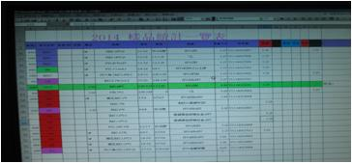

3.送打樣單車間主管審核簽字
4.把車間主管審核的評語輸入ERP樣品工單維护作业Csfi302:
a.进入Csfi302 選查詢。再輸入工單單號，確認。
b.選制造備注更改,在輸入車間主管評語.
c.確認.

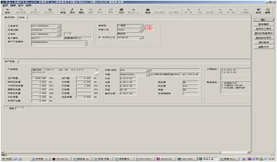

5.每天早上和下午都要從車間首件室拿樣品發外加工。
A.從首件室拿樣品外發，需品保人員檢驗後才能拿走加工。
B.樣品人員也需在品保樣品記錄表上簽字。
C.品保檢驗樣品如有問題,會貼上標簽.並写明情況。樣品人員要把情況告知專案人員.
D.做執處理+電鍍锌全部發外崗國庸（HV350-400)。
E.做執處理溫度在（HV450-550）在嘉慎.
F.法線螺絲 有兩種 (一種 18A線材先車間打頭,再從車間發詮聯加工法線,加工完成之後搓牙。再發外崗國庸做執處理+電鍍。另一種為不鏽鋼線材.打頭+搓牙,在發外崗國庸清洗.如果是SUS410,還要發啟陽做執處理加工完成
G.電鍍鎳的樣品外崗國庸會自己安排電鍍廠(民豐,華婷 )
H:電鍍好的樣品,如有點耐落的要開發樣品單,給耐落送貨人員簽收.
6.每天第一天外發的樣品第二天沒有回來,就會打電話加工廠問明情況,再告知專案人員知曉。
急樣，會告加工廠急時處理至到樣品完成。
7.打樣有打樣物料跟蹤卡。
A.樣品人員根據專案開單上標示的鍍層,勾選鍍層
B.加工廠也是根據物料跟蹤卡電鍍的.

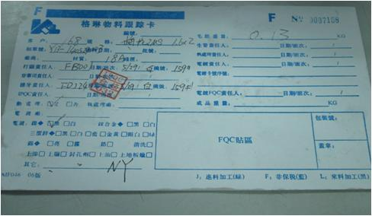

8.樣品倉： a.樣品記錄入庫 b.樣品發放
注意事項
a.車間安排打樣.b.急樣優先處理.
a.樣品首件記錄 b.樣品問題 c.樣品完成簽字

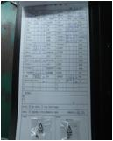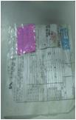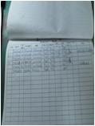

認真勾選鍍層,一旦勾選錯誤,
加工廠就會電鍍錯.造成樣品無法達到交期.

